Marktonderzoek tandwiel deburren
Inhoud
Deburren met staalborstel 1
Deburren met een frees 1
Vibratory deburring 2
Deburren met schuurpapier borstels 3
Zandstralen 4
Abrasive flow machining 5

Deburren met staalborstel
Een eenvoudige en veelgebruikte manier om tandwielen te ontbramen is door gebruik te maken van een borstel. Hierbij draait een staal- of nylonborstel tegen het tandwiel aan, waardoor de scherpe bramen die tijdens het bewerken ontstaan, worden weggepoetst. Dit kan zowel handmatig als met een automatische machine.
Het voordeel van borsteldeburring is dat het relatief goedkoop en makkelijk in te zetten is. Je hoeft niet heel ingewikkelde machines aan te schaffen en je kunt dezelfde borstel vaak voor meerdere soorten tandwielen gebruiken. Het proces gaat redelijk snel en is daarom geschikt als er veel stuks na elkaar verwerkt moeten worden.
Een nadeel is wel dat borstelen niet heel precies is. De borstel schuurt namelijk niet alleen de braam weg, maar kan ook de randen van de tanden een beetje afronden. Voor sommige toepassingen is dat geen probleem, maar als de tandvorm heel nauwkeurig moet blijven, is dit minder geschikt. Bovendien slijten de borstels vrij snel, waardoor ze regelmatig vervangen moeten worden.
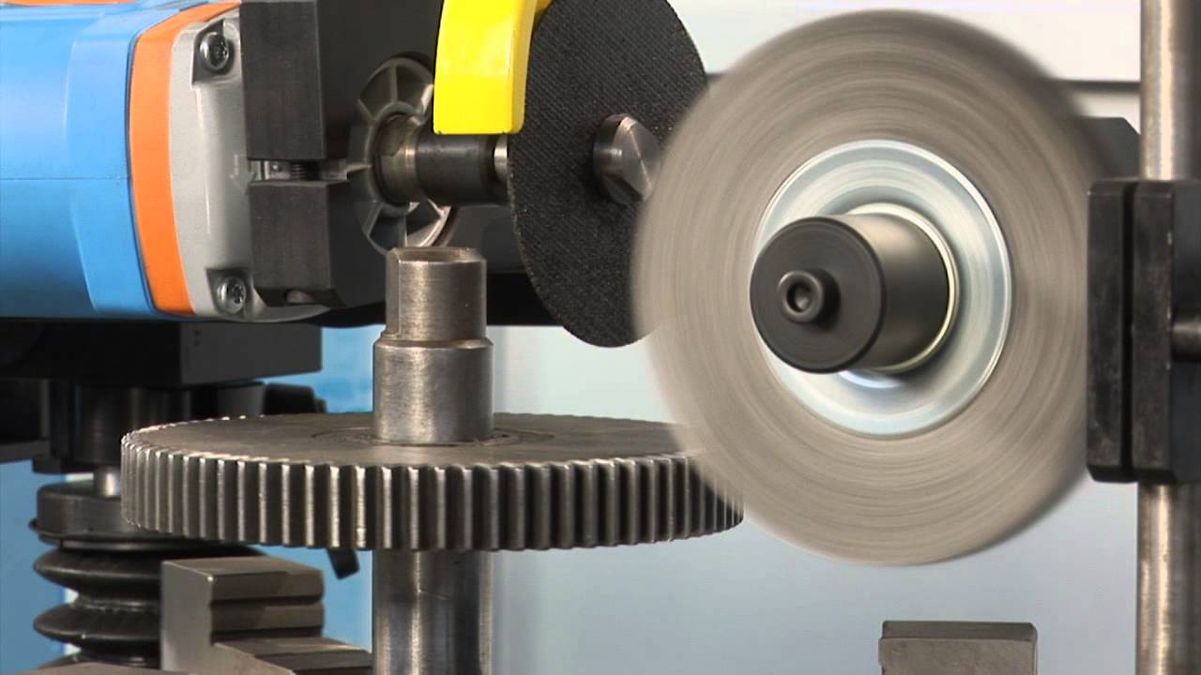

Deburren met een frees
Een andere manier om bramen van tandwielen te verwijderen is door ze weg te frezen. Dit gebeurt meestal met een CNC-machine waarin het tandwiel wordt opgespannen. Met kleine freesjes kan heel gericht het overtollige materiaal worden weggehaald. Vaak wordt er ook meteen een kleine afschuining aangebracht, zodat het tandwiel netter afgewerkt is en minder gevoelig is voor nieuwe bramen.
Het grote voordeel van frezen is dat je heel nauwkeurig kunt werken. Omdat de machine exact kan worden ingesteld, is het resultaat elke keer hetzelfde. Dat maakt deze methode vooral geschikt voor tandwielen die erg precies moeten zijn.
Een nadeel is dat frezen meer tijd kost dan borstelen, zeker als er veel tandwielen geproduceerd moeten worden. Het opspannen en programmeren van de machine kost extra tijd en moeite. Ook slijten de freesjes zelf en moeten ze dus soms vervangen worden.
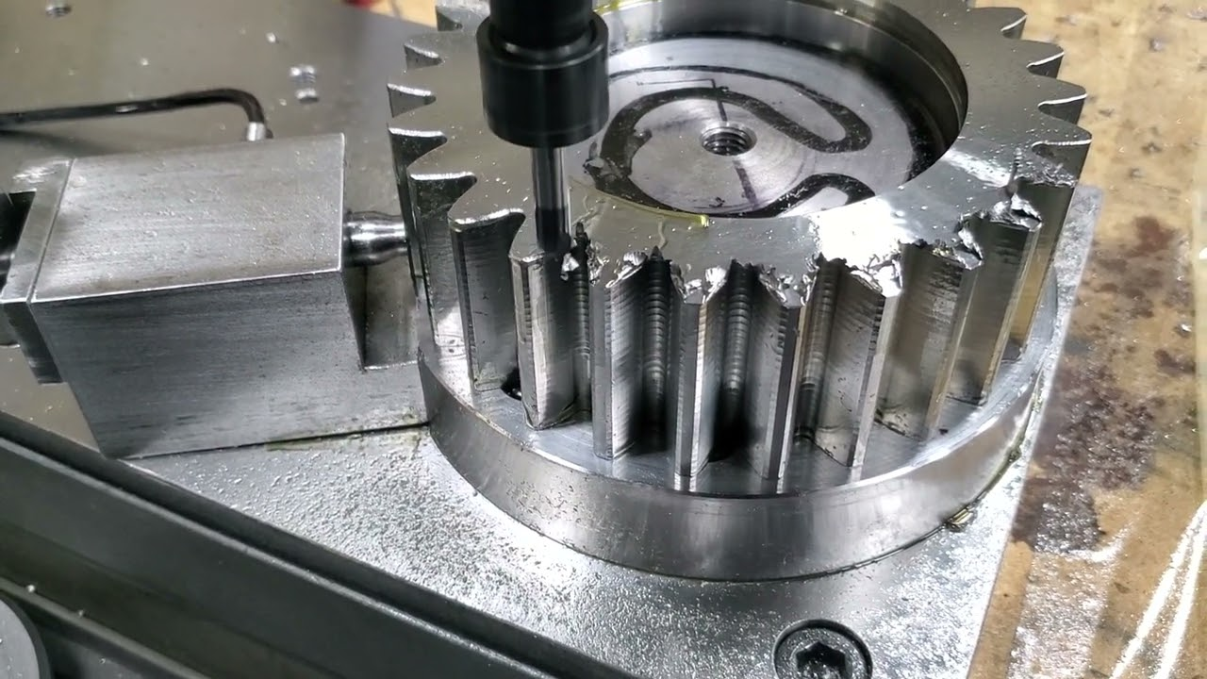

Vibratory deburring
Bij vibratory deburring worden tandwielen samen met slijpsteentjes (media) in een tril- of vibratiebak geplaatst. De bak wordt in trilling gebracht, waardoor de onderdelen en het abrasieve materiaal voortdurend tegen elkaar bewegen. Door deze wrijving slijten de bramen geleidelijk weg. Dit proces wordt vaak toegepast in de industrie voor het nabewerken van grote aantallen kleine tot middelgrote onderdelen.
Een belangrijk voordeel van vibratory deburring is dat het meerdere tandwielen tegelijk kan bewerken. Hierdoor is het geschikt voor serieproductie en kan het de totale bewerkingstijd per onderdeel verlagen. Daarnaast levert het een vrij gelijkmatige oppervlakteafwerking op en kan het ook bijdragen aan het polijsten of afronden van randen.
Er zijn echter ook nadelen. Het proces is minder nauwkeurig, omdat niet alleen de bramen verdwijnen maar ook scherpe randen afgerond kunnen worden. Voor tandwielen waar de exacte tandvorm behouden moet blijven, kan dit een nadeel zijn. Bovendien duurt het proces relatief lang in vergelijking met meer directe methoden, omdat het verwijderen van materiaal geleidelijk gaat.
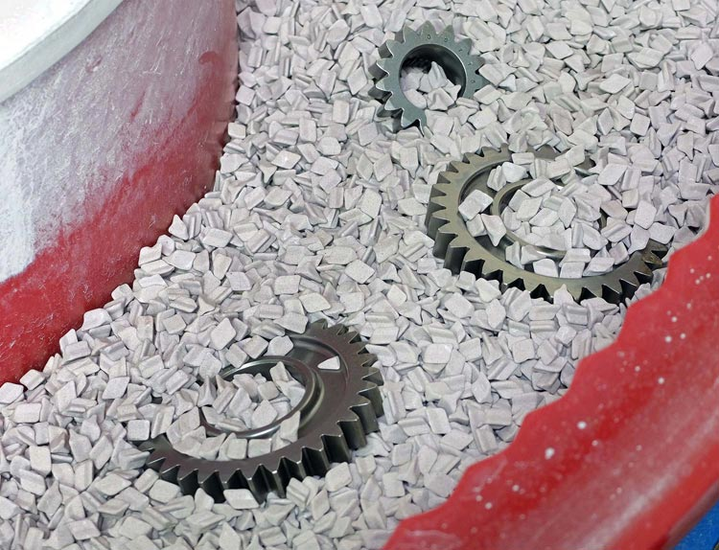

Deburren met schuurpapier borstels
Lijkt op staalborstel, maar raakt niet vol. Het slijt wel sneller, en kan slecht tussen de tanden in komen.

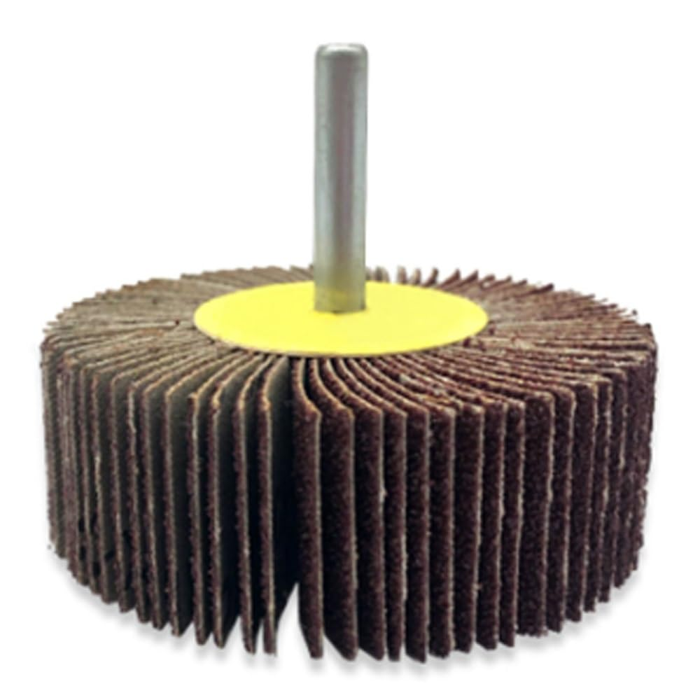

Zandstralen
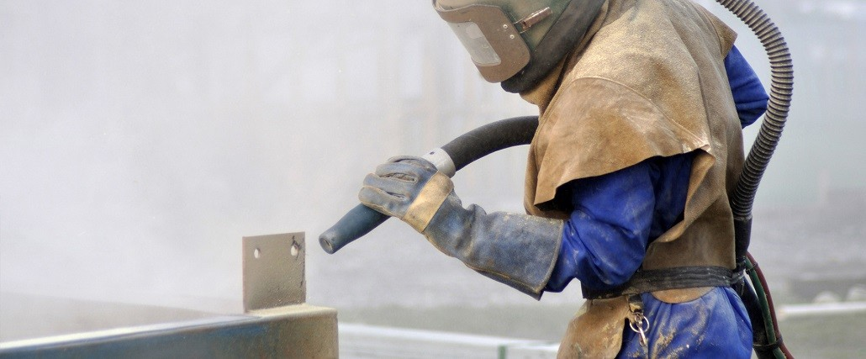
Dit proces kan in principe heel exact en gericht werken, of simpelweg de buitendiameter van het tandwiel volgen afhankelijk van hoe grof de zijkant van het tandwiel mag zijn. De snelheid van dit proces in dus volledig afhankelijk van de benodigde afwerking, en kan daarmee erg snel zijn. Risico is wel dat dit proces erg veel troep (zand) veroorzaakt in de fabriek wanneer hier geen maatregelen voor worden genomen.
Het medium (of dat nou glaskorrels of zand is) kan meerdere malen worden hergebruikt, waardoor de lopende kosten in principe meevallen.

